一般財団法人尾崎行雄記念財団
「政経懇話会」

本会は、国会議員や専門家を講師に招き、内外の様々な課題について考えるとともに、参加者同士の交流を深めることを目的とする小規模の勉強会（立食付き）です。
今回は、外務省医務官として在ニューヨーク日本国総領事館や在タンザニア日本国大使館など世界の在外公館に勤務し、２０１４年より外務省診療所長を務めている仲本光一氏を講師に迎え、海外邦人に対する医療支援の現状と課題についてお話し頂きます。貴重な機会ですので是非ご参加下さい。

『海外邦人への医療支援』
講師： 仲本 光一 氏 （外務省診療所長）

１９８３年、弘前大学医学部卒業。９２年、横浜市立大学外科学 医学博士取得。同年、外務省入省。ミャンマー、インドネシア、インド、ニューヨーク、タンザニア、カナダの大使館・総領事館で医務官として勤務。
２０１４年より外務省診療所長。約１００名の外務省医務官の人事業務を担い、リクルート活動にも注力している。また、２０１１年のアメリカ同時多発テロ事件を受け、官民が連携した在外邦人支援組織の必要性を感じ、邦人医療支援ネットワーク「JAMSNET（NY）」を立ち上げるなど、
幅広く活躍している。日本医師会認定産業医 。社会医学系専門医・指導医。 ２００２年に第一回川口賞（外務大臣賞）、第七回多文化間精神医学会賞、２００７年に米国日本人医師会功労賞を受賞。
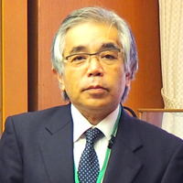

【日時】 ２０１８年 ５月２１ （月） 午後６：００～８：００ （５：３０より受付開始）
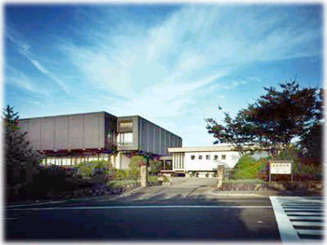
【会場】 憲政記念館 レストラン「霞ガーデン」（立食付き）
【会費】 個人会員・咢志会会員は ６０００円 （一般８０００円）
※会費は当日受付にてお支払いください。
【内容】 講演（約１時間）の後、立食懇親会（約1時間）。

【お申し込み方法】
尾崎財団まで、５月１５日（火）までに裏面のＦＡＸ申込用紙にてお申し込みください。

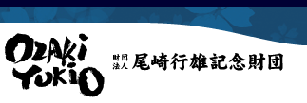
（一財）尾崎行雄記念財団
〒100-0014東京都千代田区永田町1-1-1 憲政記念館内
TEL:03-3581-1778／FAX:03-3581-1856／E-MAIL:info@ozakiyukio.jp

一般財団法人尾崎行雄記念財団 行
（FAX : 03-3581-1856）

「政 経 懇 話 会」

【日時】 ２０１８年５月２１日（月）午後６：００～８：００
※５月１５日（火）までにお申し込みください。
この日以降のキャンセルはお受けできませんのでご注意ください。
【講師】 仲本 光一 氏 （外務省診療所長）

【会員種別】 個人会員 ／ 咢志会会員 ／ 一般 （いずれかを○で囲んでください）

ご氏名：
ご所属：
※当日配布の「出席一覧」に上記のご所属（お肩書き）を記載致します。

ご住所：
お電話：

■会費は当日受付にてお支払いください。

＜ご返信先＞
（一財）尾崎行雄記念財団

FAX: 03-3581-1856
TEL: 03-3581-1778 ／ E-mail : info@ozakiyukio.jp
―――――――――――――――――――――――――――――――――――――――――
【個人情報の取り扱いについて】 ご記入いただいた個人情報は、本会申し込み受付以外の目的には使用しません。
取得・保有した個人情報は適切に保護します。

